01_Prueba_t_una_muestra.R

Usuario

2023-11-30

# Luz Elena Rodriguez Pequeño  
# 21/08/2023  
# Matricula: 2070472  
  
# Importar datos ----------------------------------------------------------  
  
# Funcion read.csv (sirve para importar datos csv a R)   
setwd("C:/Repositorio_LR/Met_ES/Codigos")  
mediciones <- read.csv("mediciones.csv", header = TRUE)   
head(mediciones) # funcion head (sirve para ver primeros 6 datos)

## alturas  
## 1 8.4  
## 2 10.3  
## 3 12.4  
## 4 9.7  
## 5 8.6  
## 6 9.3

# descriptivas ------------------------------------------------------------  
# medidad de tendencia central media, mediana, rango  
  
mean(mediciones$alturas)

## [1] 10.17429

median(mediciones$alturas)

## [1] 10.2

range(mediciones$alturas)

## [1] 8.1 12.5

#medidad de dispersion desviacion estandar, varianza  
  
sd(mediciones$alturas)

## [1] 1.22122

var(mediciones$alturas)

## [1] 1.491378

# graficas ----------------------------------------------------------------  
  
boxplot(mediciones$alturas)

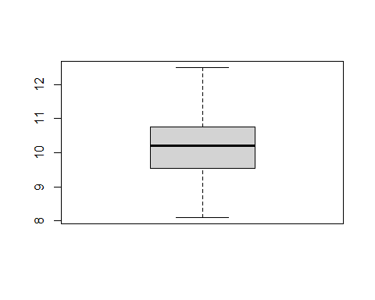

# Hipotesis ---------------------------------------------------------------  
  
# xobs = 10.17 vs xteo = 11  
# plantas de cedro deben alcanzar una altura de 11 cm en un año de acuerdo   
# a los dichos de viversitaS   
  
  
# Procedimiento -----------------------------------------------------------  
  
# aplicar la funcion t.test   
  
t.test(mediciones$alturas, mu = 11)

##   
## One Sample t-test  
##   
## data: mediciones$alturas  
## t = -4.0001, df = 34, p-value = 0.0003237  
## alternative hypothesis: true mean is not equal to 11  
## 95 percent confidence interval:  
## 9.754782 10.593789  
## sample estimates:  
## mean of x   
## 10.17429

t.test(mediciones$alturas, mu = 10.5)

##   
## One Sample t-test  
##   
## data: mediciones$alturas  
## t = -1.5779, df = 34, p-value = 0.1239  
## alternative hypothesis: true mean is not equal to 10.5  
## 95 percent confidence interval:  
## 9.754782 10.593789  
## sample estimates:  
## mean of x   
## 10.17429

t.test(mediciones$alturas, mu = 10.6)

##   
## One Sample t-test  
##   
## data: mediciones$alturas  
## t = -2.0623, df = 34, p-value = 0.04688  
## alternative hypothesis: true mean is not equal to 10.6  
## 95 percent confidence interval:  
## 9.754782 10.593789  
## sample estimates:  
## mean of x   
## 10.17429

t.test(mediciones$alturas, mu = 5.5)

##   
## One Sample t-test  
##   
## data: mediciones$alturas  
## t = 22.644, df = 34, p-value < 2.2e-16  
## alternative hypothesis: true mean is not equal to 5.5  
## 95 percent confidence interval:  
## 9.754782 10.593789  
## sample estimates:  
## mean of x   
## 10.17429

# Replicabilidad ----------------------------------------------------------  
  
# Guardar la prueba de t en un objeto llamado "prueba"   
prueba <- t.test(mediciones$alturas, mu =11)  
# Conocer el p-value   
prueba$p.value

## [1] 0.000323737

# Conocer los grados de libertad   
prueba$parameter

## df   
## 34

# Conocer intervalos de confianza   
prueba$conf.int

## [1] 9.754782 10.593789  
## attr(,"conf.level")  
## [1] 0.95